Traza y pinta cada figura según el color que se indica.
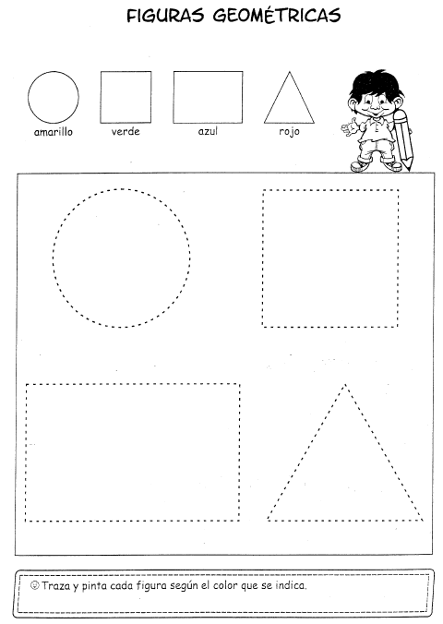

Pinta las figuras como se indica: el circulo de color rojo, el cuadrado de color azul, el triángulo de color amarillo y el rectángulo de color verde.

